**五华区投资促进局简报**

2018第十八期

五华区投资促进局 2018年4月9日

科大讯飞落地五华

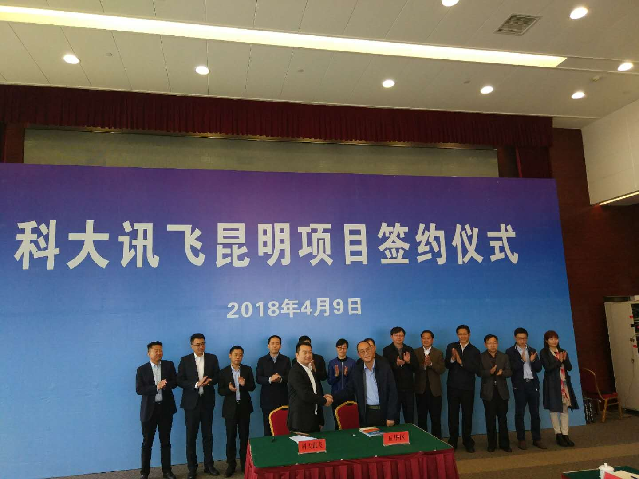4月9日上午，科大讯飞项目签约仪式在昆明会堂举行，昆明市人民政府王建颖副市长、洪维智副市长，中共五华区委吕天云书记，科大讯飞股份有限公司吴晓如总裁、教育事业群汪张龙副总裁等参加，五华区人民政府陈伟区长与科大讯飞西南区总经理娄超签订了《合作备忘录》。昆明市工信委、市科技局、市教育局、五华科技产业园、五华区委、五华区政府相关领导参加了签约仪式。

科大讯飞总部位于安徽合肥，是一家从事智能语音及语言技术研究、教育信息化整体解决方案及公共安全整体解决方案的国家级骨干软件企业和上市公司。经前期多轮接洽，3月14日中共五华区委吕天云书记带队赴合肥科大讯飞总部拜访，科大讯飞与五华区达成了开展深度合作的共识，选址五华科技产业园金鼎片区设立科大讯飞云南区域性总部独立法人子公司，并建立本地化的展示中心和科研基地。

科大讯飞落户五华区，将充分利用科大讯飞在人工智能技术方面的优势，面向全省的同时重点针对昆明，在教育、医疗、法院、政务等行业进行深度应用，努力呈现昆明市智慧城市建设又一新亮点。

五华区投资促进局

2018年3月22日